No,1
洋服からみえる世界について考える①
学籍番号（ ）氏名（ ）

◎あなたは次に示された哲学者のなかで、どの人の考えに共感できますか？共感できる順番にランキングをつけてください。また、その理由も書いてください。
＜A＞ロールズ
経済的弱者に金銭的援助をすることは正しい。
ただし、それぞれの人間の自由な競争は保障されるべきである。

＜B＞ベンサム

不幸な人の数をできる限り減らし、
多くの人が幸せになることを優先する社会を築くことがベストである。 (＝最大多数の最大幸福)

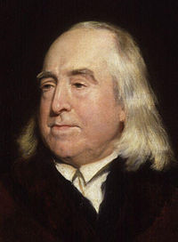

＜C＞ハイエク

同じ立ち位置からスタートできることが大切であり、
平等なルールはいつ、誰にでも適用されるべきである。

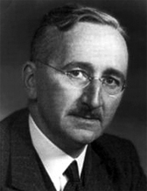

【自分が共感できる順番】
１位 ２位 ３位
＜理由＞

◎隣の人に意見を聞き、メモしてください。どのような人を１番に選んでいましたか。また、どのような理由から選んでいましたか。
隣の（ ）さんは（ ）を選んでいました。
その理由は・・・

◎SDGｓTV「 」の動画を視聴して、大切だと思った点をメモしてください。

◎私たちの着ている服がSDGsTVのようにつくられているのはなぜだろう？
次の３つの立場に分かれて、それぞれ調べてみよう。(詳細は別紙)
①企業の立場にたった時に良いと思う点と問題だと思う点
②労働者の立場にたった時に、良いと思う点と問題だと思う点
③消費者の立場にたった時に、良いと思う点と問題だと思う点

◎調べた内容をグループで共有しよう！他の２つの立場について理解できたことをメモしよう。

No,2
洋服からみえる世界について考える②
学籍番号（ ）氏名（ ）

◎前時に調べたことをふまえて、ファッション業界の裏側について考えよう。
次の①～③のテーマについて調べてみよう。
①大量生産・大量販売の仕組みはどのように成り立っているのだろう？

②日本のファッション業界では似たような環境でつくられているものはある？

③ファッション業界以外で似たような状況で作られているものはある？
あるとすれば、何がどのようなプロセスで作られているだろう？

◎各グループの発表を聞いて、日本で起きていることと世界で起きていることの共通点や気になる点を思いつくだけあげてください。
≪共通していると思うこと≫

≪気になる点≫

◎これまで調べたファッション業界のありかたからNo,1のプリントに示した哲学者3人のうち、一番共感できる人の考えを１つ選んでください。また、その理由も教えてください。
自分が一番共感できる人の考え（ ）
＜理由＞

◎上で選んだ哲学者の立場から、今のファッション業界の現場について考えてみてください。
自分が（ ）の立場なら・・・・
（Ａ）今の現状のどのような点に問題があると思いますか。
（Ｂ）どのような社会に変えたいと考えますか。

（Ａ）

（Ｂ）

◎これから自分ができそうだと思うことを思いつくだけあげてみてください。

